Уважаемые участники выставки «Эквирос'2018»!
Просим вас ознакомиться с информацией, содержащейся в данном письме. Во избежание накладок и недоразумений придерживайтесь сроков, указанных в письме, и следуйте рекомендациям!
Директор выставки | Харюткин Алексей, e-mail: avh@sokolniki.com  Моб. 8-916-353-21-09 8-(495) 995-05-91, доб. 430  (общие вопросы)
Менеджер | Новик Владимир, e-mail: novic_vp@sokolniki.com  Моб. 8-916-002-90-27, раб:8-(495) 995-05-91, доб. 491  (согласование застройки, фризов, заезда-выезда)
Тел. | (495) 995-05-95 (доб. 491, 471)
Факс | (495) 995-05-91
Место проведения | Москва, Конгрессно-выставочный центр «Сокольники», павильон 4.1

Сроки проведения выставки:
Понедельник  01 октября 2018 г. | 09.00–21.00 | Заезд участников на необорудованную площадь
Вторник  02 октября 2018 г. | 09.00–21.00 | Заезд участников
Среда  03 октября 2018 г. | 09.00–22.00 | Заезд участников
Четверг  04 октября 2018 г. | 08.00–9.55  10.00–19.00  08.00-20.00 | Заезд участников  Выставка открыта для посетителей  Время работы павильонов
Пятница  05 октября 2018 г. | 10.00–19.00  09.00-19.00 | Выставка открыта для посетителей  Время работы павильонов
Суббота  06 октября 2018 г. | 10.00–19.00  09.00-19.00 | Выставка открыта для посетителей  Время работы павильонов
Воскресенье  07 октября 2018 г. | 10.00–18.00  09.00-22.00  18.00-22.00 | Выставка открыта для посетителей  Время работы павильонов  Выезд участников
Понедельник  08 октября 2018 г. | 08.00–16.00 | Выезд участников

Уважаемые участники!
Выезд с выставки, а также вывоз экспонатов до 18 час. 00 мин. 07 октября 2018 г. запрещён!
КАТАЛОГ
Краткую информацию о себе (название фирмы, адресный блок, сфера деятельности) вы представляете, заполнив форму № 4 и отправив её в дирекцию выставки: e-mail: novic_vp@sokolniki.com.
Напоминаем Вам о том, что материалы в официальный каталог сдаются до 17 сентября 2018 г. Организатор выставки не гарантирует размещение в каталоге компаний, не предоставивших информацию до этого срока.

ВХОД НА ТЕРРИТОРИЮ ВЫСТАВКИ
Во время монтажа и демонтажа стендов вход на территорию зала осуществляется по форме № 6.1.
Вход во время выставки для участников осуществляется с 09.00 до 21.00 (04 октября и 08 октября 2018 г. с 08.00) строго по браслетам.
Монтажные пропуска для застройщиков будут выдаваться в Офисе КВЦ "Сокольники" в павильоне 4 (административный вход) с 09.00 до 18.00 в дни монтажа.
Выдача браслетов участникам будет происходить на стойке дирекции выставки с 01 октября по 04 октября 2018 года с 09.00 до 19.00. При заезде участника позже указанного времени, браслет выдается на следующий день. Браслет участника необходимо постоянно иметь при себе.

ЗАСТРОЙКА
Экспонентам, заказывающим подключение электричества к стенду, необходимо направить в дирекцию выставки Заявку (Форма № 3). Напоминаем Вам, что на заказ, сделанный начиная с 04 октября 2018 г. начисляется наценка за срочность в размере 100 % от стоимости заказа.

Подвод трёхфазного тока будет осуществляться только при наличии у экспонента электрощита и кабеля длиной не менее 30 м соответствующего сечения.
При отсутствии кабеля и электрощита экспонент может заказать их по Форме № 3.
Подключение электрооборудования экспонента к источнику электроснабжения производится после выполнения работ по замеру сопротивления, изоляции подключаемой электрической схемы и представления необходимых документов.
Работы по подключению и наладке электрооборудования производятся экспонентами самостоятельно.

Для экспонентов выставки, застраивающих стенд самостоятельно (эксклюзив) необходимо до 25 сентября 2018 г. заключить Договор на аккредитацию.
Компании, не прошедшие аккредитацию, к монтажу стендов допущены не будут.
Экспонентам, заказавшим оборудованную выставочную площадь, необходимо до 25 сентября 2018 года согласовать стенд и надписи на фризе с дирекцией выставки (Новик Владимир, 8-916-002-90-27, novic_vp@sokolniki.com)
Стеновые элементы и другие дополнительные элементы конструкций должны остаться после выставки в неповреждённом виде и быть очищены от остатков скотча и т.п.
Недопустимым является прикрепление своего оборудования к конструкциям стенда, самостоятельная оклейка панелей, сверление отверстий, прикрепление рекламных и др. материалов булавками, кнопками, трудноудаляемым скотчем и т.п. Стоимость повреждённых элементов конструкции стенда и дополнительного оборудования будет взыскана с экспонента.
ВНИМАНИЕ! В случае, если Экспонент не представил в указанный срок План застройки стенда, Организатор оставляет за собой право застраивать стенд по стандартному образцу. Планировка застройки осуществляется за счет Экспонента в размере 60 % от стоимости оборудования на день оплаты.
ВНИМАНИЕ! Во время монтажа электричество на стенды предоставляется:
- на самостоятельные стенды: при оплате подключения электричества, индивидуально, но не ранее 9.00 02 октября 2018 года;
В остальных случаях, монтажное электричество предоставляется от электрощитов розетками бытового назначения (220 В) при наличии своего удлинителя.
ДОКУМЕНТЫ, НЕОБХОДИМЫЕ ПРИ ЗАЕЗДЕ
До заезда на выставку экспоненты оформляют письмо на ввоз/вывоз экспонатов в 3-х экземплярах (форма № 6.1 прилагается) с печатью и подписью директора своей компании.
В письме указывается то оборудование и экспонаты, которое вы ввозите и будете вывозить, включая мебель, витрины, компьютеры, рекламную продукцию и т.д.

ПОРЯДОК ЗАЕЗДА
Заезд машин с экспонатами производится через 3-й Лучевой просек под указатель «Завоз экспонатов». В дни заезда проезд всех машин под указатель «Завоз экспонатов» через 3-й Лучевой просек производится бесплатно при наличии формы № 6.1 с вашей подписью и печатью (оригиналы) на каждое авто. Вы проезжаете до монтажных ворот павильона № 4 (см. схему), отдаёте в дирекцию письмо на ввоз-вывоз оборудования (форма № 6.1) – 3 экземпляра с печатью и подписью директора вашей компании (один экз. остается у Вас, один остается у охраны на монтажных воротах, и последний, остается в Дирекции) В Дирекции, при отсутствии задолженности по оплате, Вам необходимо поставить на данное письмо штамп «Ввоз разрешён», который позволяет вам внести оборудование в павильон. После окончания работы выставки вам необходимо в дирекции поставить на письме на ввоз-вывоз оборудования (Форма 6.1) штамп «Вывоз разрешён», и предъявить его охране павильона при выезде. Штампы «Ввоз разрешён» и «Вывоз разрешён» ставятся дирекцией при отсутствии задолженности службам КВЦ «Сокольники»!
В период монтажа-демонтажа (см. выше) въезд на автомобиле на территорию парка осуществляется при предъявлении письма (форма № 6.1), в период работы выставки (см. выше) въезд на территорию парка осуществляется при предъявлении браслета участника.
Стоянка автомобилей после разгрузки в районе монтажных ворот строго запрещена!
Во время завоза экспонатов вся упаковка/тара должна быть вывезена с территории выставки в день заезда во избежание конфликтов с пожарной службой. Также хранение тары может быть заказано и оплачено вами в КВЦ «Сокольники».

УБОРКА
Во время работы выставки осуществляется уборка проходов и вывоз мусора из специально отведённых мест.
Содержание стендов в чистоте, а также уборка занимаемых площадей производится самим экспонентом. Вы можете заказать уборку у организатора выставки (форма № 7).
Ежедневно по окончании работы выставки в 19.00 весь мусор со стендов, помещённый в корзины, необходимо выставлять в проход между выставочными стендами.

ОХРАНА
Во время монтажа выставки павильоны берутся под охрану:
с 21.00 до 09.00 01 октября -03 октября 2018 г.;
с 22.00 03 октября до 08.00 04 октября 2018 г.;
с 19.30 04 октября до 09.00 07 октября 2018 г.
с 22.00 07 октября до 08.00 08 октября 2018 г.

В целях обеспечения сохранности ваших экспонатов каждая компания назначает ответственного за стенд сотрудника, который обязан присутствовать на своем стенде:
- в дни монтажа 01.10-03.10. 2018 г. с 09.00 до 21.00;
- 07 октября 2018 г. с 09.00 до 22.00
- во время работы выставки с 04 октября по 07 октября с 09.00 до 19.30
- Во время демонтажа выставки: 07 октября 2018 г. с 18.00 до 22.00;
- 08 октября 2018 г. с 08.00 до 16.00
Организатор выставки не несёт ответственности за сохранность ваших экспонатов!
Индивидуальную охрану стенда вы можете заказать по форме № 7.

ДЕМОНТАЖ
Демонтаж Выставки Эквирос будет происходить в следующие сроки:
07 октября 2018 г. с 18.00 до 22.00 (выезд экспонентов со стандартных стендов);
08 октября 2018 г. с 08.00 до 16.00 (выезд всех экспонентов).

Работающие на монтаже/демонтаже экспоненты обязаны находиться только на своем рабочем стенде во избежание причинения ущерба стендам других экспонентов и хищений чужого имущества. Все экспоненты обязуются соблюдать порядок и требования при проведении работ в павильоне.

ТРЕБОВАНИЯ К ПРОВЕДЕНИЮ РЕКЛАМНЫХ АКЦИЙ
Любая демонстрация или действия, затрудняющие движение посетителей в проходах или мешающие доступу к близлежащим выставочным стендам, будут остановлены. Для удобства посетителей экспоненты должны обеспечить пространство для рекламных акций на территории своего стенда.
Распространение рекламы других выставочных мероприятий, а так же рекламных материалов организаций, фирм, компаний, не принимающих непосредственное участие в выставке, на всей территории выставки КАТЕГОРИЧЕСКИ запрещено.
В случае нарушения данного пункта Организатор оставляет за собой право применить санкции к Экспоненту вплоть до закрытия выставочного стенда без компенсации и возврата средств, уплаченных Экспонентом Организатору за участие в выставке.

ПОРЯДОК ОБМЕНА ОРИГИНАЛАМИ ДОКУМЕНТОВ НА ВЫСТАВКЕ
Ваши экземпляры: договора-заявки, акты выполненных работ и счета-фактуры будут выдаваться в дирекции выставки начиная с дня заезда. Просим Вам при себе иметь печать или оригинал договора с Вашей печатью (если не имеется возможность к окончанию выставки подписать и передать Акт, просим, бланк Акта с печатью, по возможности, привезти с Собой).

ПРИГЛАСИТЕЛЬНЫЕ БИЛЕТЫ
Вход для посетителей на выставку платный.
ВНИМАНИЕ!
Бесплатные пригласительные билеты на выставку для ваших клиентов вы также можете получить в офисе Организатора или на стойке дирекции выставки.

Проезд на выставку
Адрес:
Москва, 5-ый Лучевой Просек, д. 7, стр.1
Проезд городским транспортом в КВЦ «Сокольники»:
станция метро «Сокольники», далее пешком до выставочного комплекса КВЦ «Сокольники».
В дни работы выставки от станции метро «Сокольники» до выставочного комплекса КВЦ «Сокольники» будет курсировать бесплатный автобус. Расписание движения автобусов в разделе «посетить» – «справочная информация» на сайте: www.equiros.ru
Проезд на автомобиле:
● Въезд на территорию КВЦ «Сокольники» осуществляется через 3-й Лучевой просек.
● Выезд с территории КВЦ «Сокольники» осуществляется через 3-ий или 4-ый Лучевой просек.

СХЕМА ПРОЕЗДА:

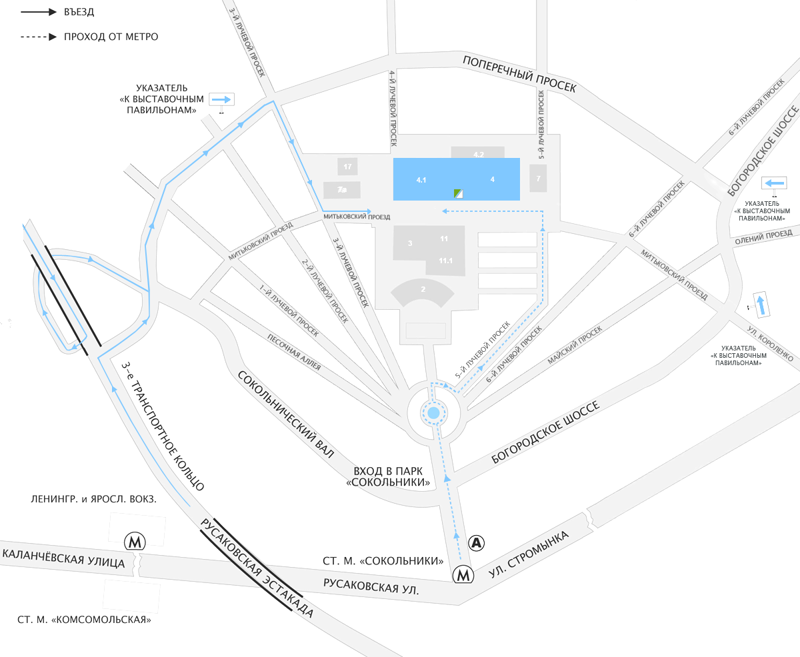

ОРАЗЕЦ ПИСЬМА НА ЗАЕЗД:

ФОРМА № 6.1
Штамп дирекции
Название выставки:  «Эквирос' 2018» |  |  | Компания:
 |  |  | Павильон 4:
Тел./факс: | (495) 9950591 доб.491 |  | Номер стенда:
е-mail: | 916-002-90-27  novic_vp@sokolniki.com |  | Тел.:
Web: | www.sokolniki.com |  | Контактное лицо:
Контактное лицо: | Владимир Новик |  | E-mail:

№ | Наименование и краткое описание груза (экспоната) | Единица измерения | Количество
Письмо на ввоз/вывоз должно быть представлено в 3-х (ТРЁХ) экземплярах с подписью директора и круглой печатью в дирекцию выставки в день заезда. Пожалуйста, укажите ВСЁ, что вы будете ввозить и вывозить с выставки!
Экспонент:

Подпись__________________

Дата_____________________

М.П._____________________

